- El Norte de Castilla. 17 jul 2013

Sanidad reconoce una deuda de 27 millones con sus profesionales

La consejería renueva el contrato laboral con el sindicato médico CESM de Castilla y León para mantener las condiciones salariales
El consejero de Sanidad, Antonio María Sáez Aguado, y el presidente del sindicato médico CESM de Castilla y León, José Luis Díaz Villarig, renovaron ayer el pacto por el que se mantienen las condiciones laborales y salariales de los médicos del Servicio de Salud de Castilla y León hasta el próximo 31 de diciembre, pacto que también contempla el reconocimiento, por parte de la Junta, de una deuda de 27 millones de euros con los profesionales sanitarios correspondientes al complemento de productividad variable del año 2011.
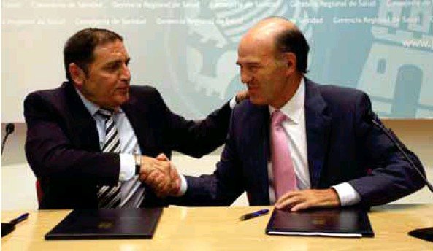ICAL El consejero de Sanidad y el presidente de CESM tras firmar el acuerdo.
Además, Sáez Aguado, que reconoció que este complemento no se pudo abonar hace dos años debido a problemas presupuestarios, insistió en que no se van a producir más recortes en Sacyl. En este sentido, se refirió a un reciente informe del Ministerio de Hacienda sobre la reducción de trabajadores públicos de las distintas administraciones, destacando que en Castilla y León «hemos realizado un gran esfuerzo para mantener la plantilla y la merma ha sido algo superior al 0,2 por ciento».
«En términos de servicios, prestaciones y derechos de los pacientes, la sanidad pública de Castilla y León se ha mantenido en estos años de crisis. Cosas distintas han sido los ajustes puntuales en horarios de urgencias de alguna zona básica de salud, en el sistema de funcionamiento de los hospitales o en el esfuerzo que se ha solicitado a todos los profesionales», afirmó Sáez Aguado.
A su vez, el consejero subrayó que el convenio firmado con el CESM también contempla mecanismos de participación de los propios médicos en la corrección de ineficiencias. «Hay que mantener el sistema público de salud pero a la vez hay que mejorarlo y suprimir lo que no aporta valor», afirmó.
Por su parte, José Luis Díaz, además de destacar que el convenio firmado con la Consejería de Sanidad aporta «estabilidad emocional a los médicos, algo fundamental para poder desempeñar con garantías su trabajo», indicó que se trata de un convenio pionero y único en España
Listas de espera
Sáez Aguado se refirió a la lista de espera quirúrgica, que en el segundo trimestre se ha reducido en más de 3.200 pacientes, aunque el tiempo de espera sólo lo hizo en un día, pasando de los 111 del primer trimestre del año a los 110, asegurando que en los próximos meses continuará reduciéndose. El consejero explicó que las medidas puestas en macha están dando sus frutos y explicó que otras, como el establecimiento de conciertos con la sanidad privada, tendrán su reflejo más adelante. De todas formas, insistió en que hay que continuar con las mejoras en la gestión organizativa quirúrgica.
A su vez, también explicó que la Junta va a modificar los criterios de la información que facilita sobre la lista de espera para aplicar criterios de prioridad. En este sentido, subrayó que Castilla y León es una de las cuatro comunidades de todo el país que facilita datos sobre las listas de espera.

